Министерство образования Республики Беларусь

Учреждение образования

«Брестский Государственный технический университет»

Кафедра ИИТ

**Лабораторная работа №1**

По дисциплине «Теоретические и множественные основы интеллектуальных систем»

Тема: «Множества. Работа с битовой маской»

**Выполнил:**

Студент 1 курса

Группы ИИ-21

Литвинюк Т. В.

**Проверил:**

Глущенко Т. А.

Брест 2022

**Цель работы:** научиться работать с битовыми масками, изучить алгоритм слияния двух множеств.

**Ход работы:**

**Вариант 8**

А = {1,2,4,7,8} В = {2,4,5,6,8} С = {3,4,5,8,9}

U = {1, 2, 3, 4, 5, 6, 7, 8, 9, 10,11}

**Задание 1**

Для заданного множества A построить булеан.

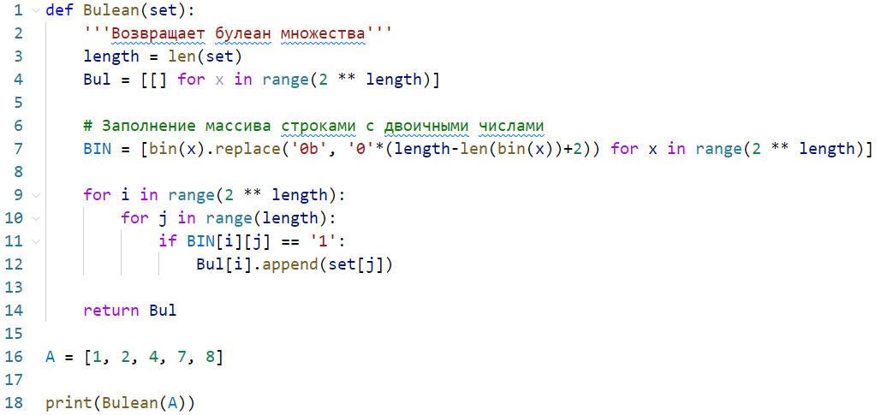

[[], [8], [7], [7, 8], [4], [4, 8], [4, 7], [4, 7, 8], [2], [2, 8], [2, 7], [2, 7, 8], [2, 4], [2, 4, 8], [2, 4, 7], [2, 4, 7, 8], [1], [1, 8], [1, 7], [1, 7, 8], [1, 4], [1, 4, 8], [1, 4, 7], [1, 4, 7, 8], [1, 2], [1, 2, 8], [1, 2, 7], [1, 2, 7, 8], [1, 2, 4], [1, 2, 4, 8], [1, 2, 4, 7], [1, 2, 4, 7, 8]]

**Задание 2**

Реализовать сортировку слиянием.

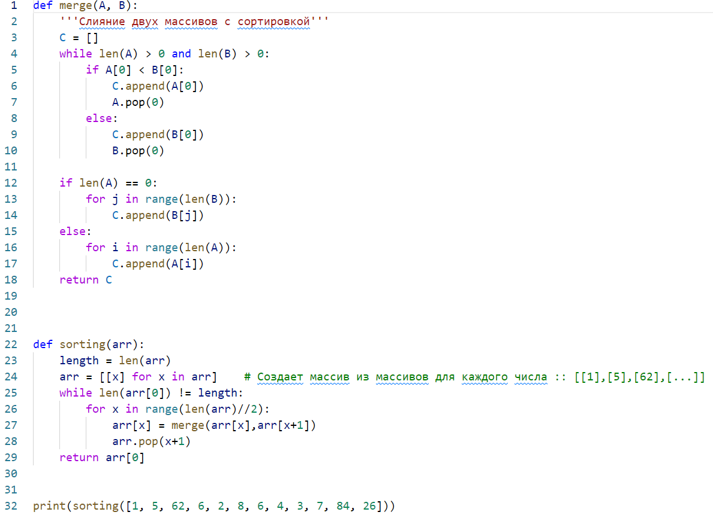



**Задание 3-4**

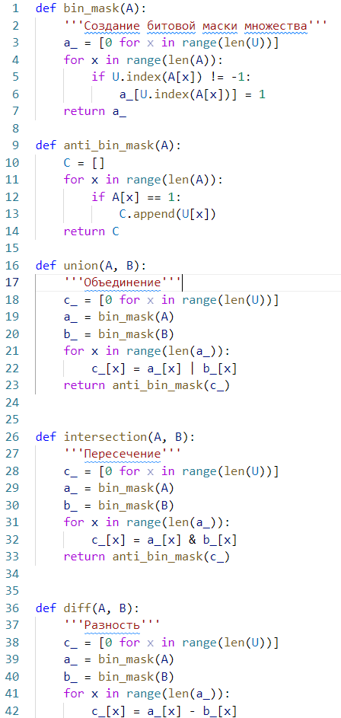Реализовать все операции над множествами: объединение, пересечение, разность, симметрическую разность, дополнение, используя битовую маску. Вычислить программно, используя битовую маску, выражение согласно варианту, проиллюстрировать результат диаграммой Эйлера-Венна.

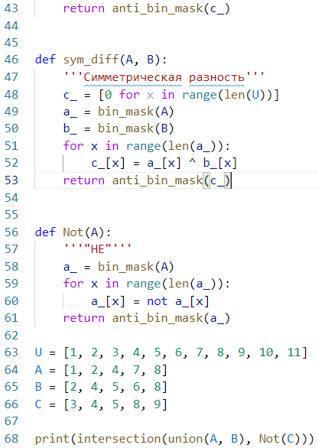



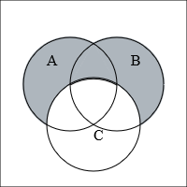

**Задание 5**

Указать для номера вашего варианта (порядок генерации) бинарный код Грея.

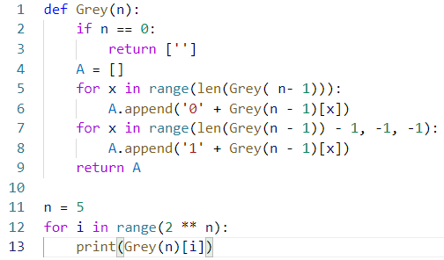

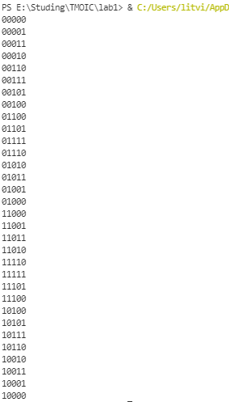

**Вывод:** в ходе лабораторной работы я научился работать с битовыми масками, изучить алгоритм слияния двух множеств.